Beth gallwn ni ei wneud am Newid Hinsawdd?
Ymarfer gwneud penderfyniadau

Dychmygwch eich bod wedi cael eich penodi i negodi ar ran Cymru yn y Gynhadledd Newid Hinsawdd ym Mharis.

Bydd angen i chi ysgrifennu adroddiad byr sy’n amlinellu’r materion sy’n effeithio ar Gymru, fel enghraifft o wlad ddatblygedig, a’r materion sy’n effeithio ar wledydd eraill sydd ar wahanol raddfeydd o ddatblygu, gan roi argymhellion ar gyfer yr hyn y dylem ei wneud yng Nghymru er mwyn helpu i frwydro yn erbyn newid yn yr hinsawdd:

- Rhowch grynodeb cefndirol o’r materion sy’n ymwneud â newid yn yr hinsawdd.

- Eglurwch ganlyniadau newid yn yr hinsawdd:
  - Newidiadau yn y tymheredd
  - Newidiadau yn lefel y môr
  - Sychder

- Eglurwch brif achosion newid hinsawdd anthropogenig:
  - Allyriadau
  - Dalfeydd

- Eglurwch yr opsiynau ar gyfer brwydro yn erbyn newid yn yr hinsawdd:
  - Addasu
  - Trosglwyddo Technoleg
  - Lliniaru

- 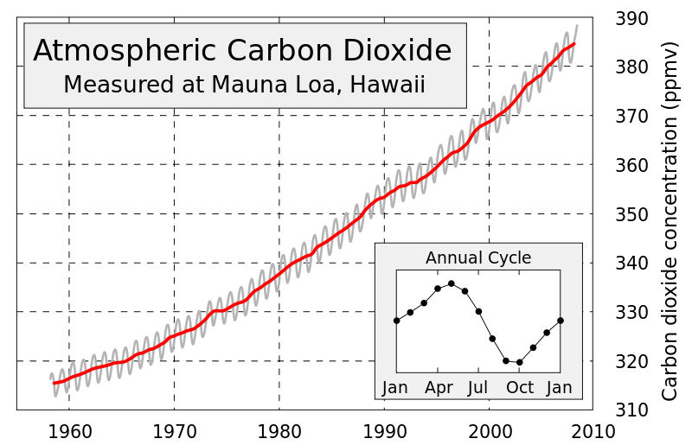Eich penderfyniad:
  - Dywedwch beth dylem ni ei wneud yng Nghymru.
  - Rhowch gyfiawnhad i egluro pam rydych chi’n meddwl mai dyma’r peth gorau i’w wneud.
…………………………………………………..

- Defnyddiwch y pennawd Cyflwyniad cyn ateb y cwestiynau canlynol ar ffurf paragraff (nid ar wahân):
  - Beth yw tywydd?
  - Beth yw hinsawdd?
  - Beth yw newid hinsawdd anthropogenig?

- Beth yw’r cysyniad ‘Colled a Difrod’? Eglurwch pam mae’r dyfyniad hwn o’r cytundeb wedi cael ei gynnwys.

“Nid yw’r cytundeb yn cynnwys nac yn sail ar gyfer unrhyw gyfrifoldeb neu iawndal”.

- Defnyddiwch y dyfyniad hwn o’r cytundeb i’ch helpu chi i egluro pam roedd hi mor bwysig bod pob gwlad yn cytuno gyda’r cytundeb newydd.

“Cydnabod bod newid yn yr hinsawdd a allai fod yn fygythiad anwrthdroadwy i gymunedau dynol ac i’r blaned ac felly bod angen y cydweithrediad ehangaf posibl gan bob gwlad, a’u cyfranogiad mewn ymateb effeithiol a phriodol gyda golwg ar gyflymu’r lleihad yn yr allyriadau o nwyon tŷ gwydr byd eang”

- Defnyddiwch y dyfyniad hwn gan y Panel Rhynglywodraethol ar y Newid yn yr Hinsawdd i’ch helpu chi i egluro sut byddai cynnydd disgwyliedig o 0.5 metr yn lefel y môr yn effeithio ar ba mor aml y byddai digwyddiadau difrifol yn lefel y môr yn digwydd.

“Yn ôl yr amcangyfrif canolog, amcangyfrifir cynnydd o 0.47m erbyn 2081-2100, o'i gymharu â llinell sylfaen 1986-2005. Amcangyfrifir y bydd cynnydd o 0.5m yn arwain at gynnydd rhwng 10-gwaith a 100-gwaith yn amlder eithafion lefel y môr (o'u cymharu â heddiw) yng ngogledd Ewrop erbyn diwedd y ganrif. Byddai hyn yn golygu bod llifogydd arfordirol sydd ar hyn o bryd yn debygol o ddigwydd eto ymhen 100 mlynedd yn digwydd ar gyfartaledd rhwng bob blwyddyn a bob deng mlynedd erbyn 2100.”

- Disgrifiwch beth mae’r graff hwn yn ei ddangos ac eglurwch sut gallai effeithio arnoch chi yng Nghymru.

- Eglurwch sut mae eich gweithgareddau chi yn cynyddu’r carbon deuocsid sydd yn yr atmosffer.

- Beth yw ystyr ‘Tryloywder’ fel cysyniad a pham mae’n bwysig?

 | Canran yr allyriadau byd-eang | Poblogaeth ym mis Rhagfyr 2015 (Pob^{th} y byd = 7,387,943,081)
China | 24% | 1,367,485,388
UDA | 12% | 321,368,864
Yr UE | 9% | 507,000,000
Brasil | 6% | 204,259,812
India | 6% | 1,251,695,584
Rwsia | 5% | 142,423,773
Japan | 3% | 126,919,659
Canada | 2% | 35,099,836
G^{th}.Dd. Congo | 1.5% | 79,375,136
Indonesia | 1.5% | 255,993,674
- Defnyddiwch wybodaeth o’r tabl er mwyn creu dau graff sy’n dangos:
  - Canran yr allyriadau o nwy tŷ gwydr o bob gwlad
  - Faint yw poblogaeth pob gwlad

- Defnyddiwch eich sgiliau rhifedd er mwyn gwneud y canlynol:
- Amcangyfrifwch a yw allyriadau gwledydd gwahanol yn unol â maint eu poblogaeth.
- Cymharwch allyriadau a phoblogaeth y canlynol:
  - China ac India
  - UDA a’r UE.

- Defnyddiwch yr adnodd ar-lein neu’r llun hwn er mwyn cymharu newidiadau yn yr allyriadau rhwng 1990 a 2012 ar gyfer amrediad o wledydd fel a ganlyn:
  - Gwledydd datblygedig
  - Gwledydd sy’n datblygu
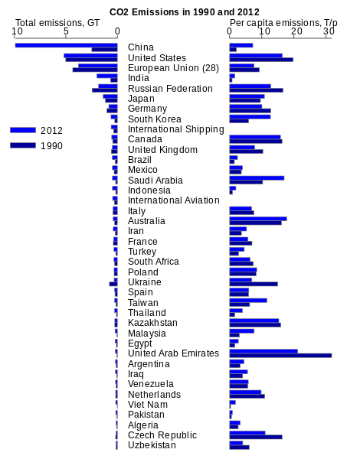
- Defnyddiwch y pennawd Opsiynau.

- Defnyddiwch enghreifftiau er mwyn eich helpu chi i egluro’r cysyniadau canlynol:

  - Trosglwyddo technoleg
  - Addasu
  - Lliniaru

- Pa wledydd fydd yn gorfod talu am hyn a pham?

- Faint o arian bydd rhaid talu bob blwyddyn ar y dechrau?

- Eglurwch y cysyniadau canlynol o safbwynt carbon deuocsid a methan:

  - Allyriadau

  - Dalfeydd

- Defnyddiwch enghraifft i egluro pam mae rhai gwledydd yn fwy tebygol o ddioddef canlyniadau yn newid yn yr hinsawdd. Meddyliwch am:

  - Lefelau datblygu

  - Nodweddion ffisegol

- A yw’r tymheredd yn codi ar yr un lefel ym mhob rhan o’r blaned?

- Pam mae posibilrwydd y bydd rhai mannau megis y DU yn mynd yn oerach o ganlyniad i’r newid yn yr hinsawdd?

- 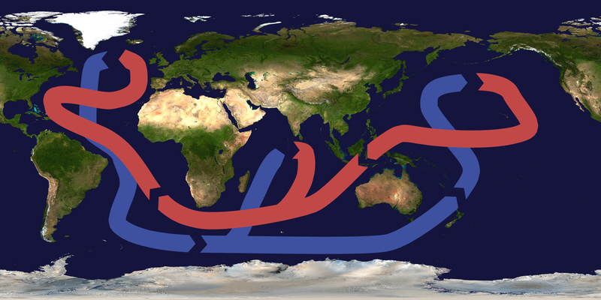Rhowch ddau reswm pam mae posibilrwydd y gallai lefel y môr godi.
  - ?

  - ?

- Rhowch dri rheswm pam mae posibilrwydd y bydd stormydd yn fwy o broblem yn y dyfodol.

  - ?

  - ?

  - ?

- Disgrifiwch rannau o’r byd lle mae sychder yn risg ddifrifol yn y dyfodol.

- Sut gallai sychder yn y mannau hyn effeithio’n uniongyrchol arnoch chi yng Nghymru?

- Defnyddiwch y pennawd Penderfyniad.

- Ceisiwch egluro sut gallwn ni yng Nghymru weithredu’r cysyniad o addasu. Meddyliwch am y cwestiynau hyn o’r adnodd ar-lein:

  - Ydy parhau i godi adeiladau ar dir gwastad ger y glannau ac ar hyd dyffrynnoedd afonydd yn beth doeth?

  - Ydy ffermwyr yn gallu newid y cnydau maen nhw’n eu tyfu?

  - Allwn ni leihau ein defnydd o ddŵr fel bod mwy ar gael os bydd sychder?

ch. Allwn ni gyflwyno rhywogaethau newydd yn lle’r rhai a fydd yn cael trafferth i fyw yn ein hinsawdd newydd?

  - Sut gallwn ni wella’r ffordd rydyn ni’n ymateb i stormydd difrifol amlach?

- Ceisiwch egluro sut gallen ni weithredu’r cysyniad o liniaru yma yng Nghymru. Meddyliwch am y cwestiynau canlynol o’r adnodd ar-lein:

- Beth gallwn ni ei wneud i leihau effaith y canlyniadau, er enghraifft drwy dynnu mwy o ddŵr o gronfeydd o dan y ddaear neu adeiladu argaeau newydd, er mwyn ymdopi â sychder?

- Beth gallwn ni ei wneud os bydd cnydau’n methu a bod prinder bwyd?

- Allwn ni adeiladu amddiffynfeydd rhag llifogydd er mwyn gwarchod rhag newidiadau yn lefel y môr a’r cynnydd yn amlder a difrifoldeb stormydd?

- Pa fathau o bethau gallwn ni eu gwneud yng Nghymru er mwyn lleihau ein hallyriadau? Meddyliwch am y cwestiynau hyn o’r adnodd ar-lein:

- Sut gallwn ni leihau faint o danwydd ffosil rydyn ni’n ei losgi ar gyfer cynhesu ein cartrefi neu deithio o le i le?

- Beth gallwn ni ei wneud gyda’n gwastraff?

- Sut gallwn ni warchod neu gynyddu dalfeydd nwyon tŷ gwydr?

- Gwiriwch fod eich atebion wedi ymdrin â’r holl bwyntiau (ac eithrio’r un olaf) ar gyfer y brif dasg sydd ar ddechrau’r daflen hon.

Dychmygwch eich bod wedi cael eich penodi i negodi ar ran Cymru yn y gynhadledd ar Newid yn yr Hinsawdd ym Mharis.

Bydd angen i chi ysgrifennu adroddiad byr sy’n amlinellu’r materion sy’n effeithio ar Gymru, fel enghraifft o wlad ddatblygedig, ac ar wledydd eraill sydd ar wahanol raddfeydd o ddatblygu, gan roi argymhellion ar gyfer beth dylem ni ei wneud yng Nghymru er mwyn helpu i frwydro yn erbyn newid yn yr hinsawdd:

- Rhowch grynodeb cefndirol o’r materion sy’n ymwneud â newid yn yr hinsawdd.

- Eglurwch ganlyniadau newid yn yr hinsawdd:
  - Newidiadau yn y tymheredd
  - Newidiadau yn lefel y môr
  - Sychder

- Eglurwch brif achosion newid hinsawdd anthropogenig:
  - Allyriadau
  - Dalfeydd

- Eglurwch yr opsiynau ar gyfer ymladd newid yn yr hinsawdd:
  - Addasu
  - Trosglwyddo Technoleg
  - Lliniaru

- Eich penderfyniad:
  - Dywedwch beth y dylem ni ei wneud yng Nghymru.
  - Rhowch gyfiawnhad i egluro pam rydych chi’n meddwl mai dyma’r peth gorau i’w wneud.

- Gwnewch y ddwy dasg olaf mewn dau baragraff:

Eich penderfyniad

  - Dywedwch beth y dylem ni ei wneud yng Nghymru.

  - Rhowch gyfiawnhad i egluro pam rydych chi’n meddwl mai dyma’r peth gorau i’w wneud.

